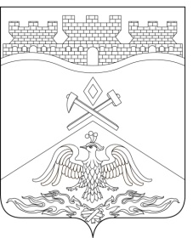
Российская Федерация
Ростовская область
г о р о д Ш а х т ы

ГОРОДСКАЯ ДУМА

РЕШЕНИЕ №608

68-го заседания городской Думы города Шахты

Принято 25 февраля 2025 года

Об утверждении Отчёта о результатах приватизации муниципального имущества города Шахты за 2024 год

В соответствии с Федеральным законом от 21.12.2001 №178-ФЗ «О приватизации государственного и муниципального имущества», решением городской Думы города Шахты от 26.10.2021 №145 «Об утверждении «Порядка планирования приватизации муниципального имущества города Шахты», городская Дума города Шахты

РЕШИЛА:

- Утвердить Отчёт о результатах приватизации муниципального имущества города Шахты за 2024 год согласно приложению 1 и 2 к настоящему решению.
- Настоящее решение вступает в силу с даты его принятия и подлежит размещению на официальном сайте Российской Федерации для размещения информации о проведении торгов и официальном сайте Администрации города Шахты в сети «Интернет».

Председатель
городской Думы города Шахты К. Корнеев

25 февраля 2025 года

Разослано: Администрации г.Шахты, КУИ г.Шахты, прокуратуре, СМИ, дело.

